Приложение № 5 към чл. 4, ал. 1 от Наредбата за условията и реда за извършване на оценка на въздействието върху околната среда

ДО
МИНИСТЪРА НА ОКОЛНАТА
СРЕДА И ВОДИТЕ

УВЕДОМЛЕНИЕ
за инвестиционно предложение
от РЕДЖИНА ЕООД, с. Стожер, община Добричка, обл. Добрич, ул. „Тополите“ № 17, тел.: 0899115041; e-mail: regina95@abv.bg
(име, адрес и телефон за контакт)
с. Стожер, община Добричка, обл. Добрич, ул. „Тополите“ № 17,
(седалище)+

Пълен пощенски адрес: с. Стожер, община Добричка, обл. Добрич, ул. „Тополите“ № 17
Телефон, факс и ел. поща (е-mail): тел.: 0899115041; e-mail: regina95@abv.bg
Управител или изпълнителен директор на фирмата възложител: Михаела Младенова Денева - управител
Лице за контакти: Станислава Стефанова - тел.: 0899115041; e-mail: regina95@abv.bg

УВАЖАЕМИ Г-Н МИНИСТЪР,

Уведомяваме Ви, че РЕДЖИНА ЕООД има следното инвестиционно предложение:
Увеличаване на капацитета на птицеферма с. Стожер до 121 800 места за отглеждане на бройлери, разположена в ПИ № 053001 в землището на с. Стожер, общ. Добричка
Характеристика на инвестиционното предложение:
1. Резюме на предложението:
ПИ № 053001 в землището на с. Стожер, общ. Добричка (имот с идентификатор 69300.53.1, по КК и КР на с. Стожер) е собственост на „Реджина“ ЕООД на база НА № 200, том VIII, дело № 1046/2012 година. Имотът е с начин на трайно ползване „животновъдна ферма“ и е с площ от 103,919 дка. В имота са налични:
- 16 броя селскостопански сгради, всяка с площ от 974 кв.м.;
- 5 броя други обслужващи сгради.
РЕДЖИНА ЕООД има проведена процедура по реда на Глава Шеста на ЗООС за дейност по оглеждане на птици – бройлери в производствени халета №№ 13, 14 и 15 (забележка: номерацията е съгласно номерация на сградите в кадастралната карта на с. Стожер), която е приключила с:
- Решение по преценяване на необходимостта от ОВОС № ВА-147/ПР/2016 година;
- издадено разрешение за строеж № 126/05.12.2016 година за Ремонт и реконструкция на три халета за отглеждане на бройлери и изграждане на спомагателни помещения към тях.
С проведените процедури е разрешен капацитет на птицефермата до 36 000 места за птици (бройлери) в производствени халета №№ 13, 14 и 15.
Текущо състояние на площадката:
Към настоящия момент са приключили ремонтните дейности на производствени халета №№ 13, 14,15 на база издадените по-горе разрешителни и съгласувателни документи. Предстои дооборудване на сградите .
Изгражда се планираната техническа инфраструктура, в това число:
- Водоплътна изгребна яма;
- Торова площадка, отговаряща на нормативните изисквания;
- Площадка за разполагане на газовото стопанство.
Към датата на изготвяне на информацията не е получено все още разрешение за ползване на обекта по смисъла на Закона за устройство на територията за производствени халета №№ 13, 14,15.
Операторът „Реджина“ ЕООД не е експлоатирал съществуващите производствени сгради като сгради за отглеждане на свине. Няма намерение да възобновява тази дейност, извършвана преди години в обекта.
Към момента не се предвиждат ремонтни дейности и обновяване на останалите съществуващи производствени сгради в имота - №№ 1 до 9.
Техническа инфраструктура в имота:
- Извършени си козметични ремонтни дейности в производствено хале № 16 с цел обособяването на склад за съхраняване на постеля за птиците. Ремонтните дейности представляват замазка по под и стени, както и поставяне на нови врати на сградата.
- За сгради №№ 13, 14,15 и санитарно-битовите помещения към тях е проектирана и изградена канализационната система за отвеждане и събиране на производствени и битово-фекални отпадъчни води. Предвидено е разделно отвеждане и събиране на производствените и битово-фекалните отпадъчни води към безотточни черпателни резервоари.
- Обектът е елекроснабден от електропреносната мрежа на населеното място. В имота е наличен трафопост, в който е монтирано измервателното устройство за консумация на електроенергия - сграда 69300.53.1.19. Разширението на птицефермата не налага промяна в електрозахранването на обекта.
- Обектът е водоснабден от водопроводната мрежа на населеното място – за измерване на количеството вода за питейно-битови нужди към административната сграда е монтирано измервателно устройство. Към момента производствени халета №№ 13, 14,15 все още не са захранени с вода. Съгласно сключен предварителен договор с ВиК оператора, представен в приложение, предстои възстановяване на водопроводен участък от главния водопровод до имота, с цел захранване на ремонтираните сгради и новопостроените санитарно-битови помещения с вода.
На територията на имота е налична пътна инфраструктура, изпълнена с водоплътна настилка. Вътрешните пътища в имота са в сравнително добро състояние, не се предвижда да бъдат ремонтирани на този етап от инвестицията.
Намеренията на ръководството на „РЕДЖИНА“ ЕООД са:
- да увеличи гъстотата на отглеждане на птиците в производствени халета №№ 13, 14 и 15 до 60 900 места за птици (или до 20 300 места за птици за всяко хале);
- да извърши ремонт на производствени халета №№ 10, 11 и 12, като впоследствие монтира в тях оборудване за отглеждане на бройлери. Всяка от ремонтираните сгради ще е с капацитет 20 300 места за птици.
Уведомлението за инвестиционното предложение е подадено съгласно нормативните изисквания – на най-ранен етап от намеренията на „Реджина“ ЕООД.
Техническа инфраструктура в имота след реализация на планираното раширение:
- производствено хале № 16 ще се използва като склад за съхраняване на постеля за птиците;
- за производствени халета №№ 10, 11 и 12 се предвижда проектиране и изграждане на идентична канализационна система с цел пречистване и акумулиране на водите от измиване на сградите, до предаването им към ПСОВ за пречистване;
- запазва се капацитета и местоположението на газовото стопанство, като се проектират връзки до трите сгради;
- ще се използва изгражданата в момента торова площадка, която е с достатъчен капацитет за 6 месечното съхранение на торовите маси от 6-те халета;
- не се променя начинът на водозахранване и електроснабдяване на обекта; не се предвижда да бъдат използвани подземни води от съществуващия водоизточник в имота за отглеждане на птиците.
След реализация на инвестицията обектът ще бъде с капацитет 121 800 места за птици, т.е. разширението на обекта е с 85 800 места за птици.
Инвестиционното предложение попада в 25. Всяко изменение или разширение на инвестиционно предложение, включено в приложението, когато това изменение или разширение самостоятелно достига критериите, ако има такива, посочени в приложението във връзка с т. 17. Ферми за интензивно отглеждане на птици или свине с повече от:, а) 85 000 места за отглеждане на бройлери от Приложение № 1 на Закона за опазване на околната среда.
Инвестиционното предложение не е ново за имота, представлява разширение на съществуваща дейност
Намеренията на възложителя отговарят на предназначението на територията – животновоъдна ферма. На фиг. 1а-1 е представена извадка от кадастралната карта на с. Стожер (източник: КАИС).
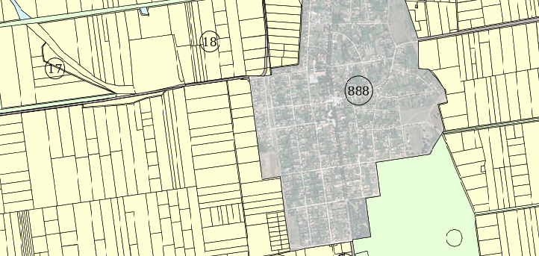
ИП
Фиг. 1а-1. Местоположение на ИП с възложител „Реджина“ ЕООД
(посочва се характерът на инвестиционното предложение, в т.ч. дали е за ново инвестиционно предложение и/или за разширение или изменение на производствената дейност съгласно приложение № 1 или приложение № 2 към Закона за опазване на околната среда (ЗООС)
2. Описание на основните процеси, капацитет, обща използвана площ; необходимост от други свързани с основния предмет спомагателни или поддържащи дейности, в т.ч. ползване на съществуваща или необходимост от изграждане на нова техническа инфраструктура (пътища/улици, газопровод, електропроводи и др.), предвидени изкопни работи, предполагаема дълбочина на изкопите, ползване на взрив:
Описание на основните процеси:
Етап строителство
Етапът включва ремонти на производствени халета №№ 10, 11 и 12, включващи:
- Намаляване на подпокривното пространство (смъкване на тавана) с цел осгуряване на добър микроклимат за отглеждане на птиците;
- Изолация на подове и стени;
- възстановяване на замазки, направа на отвори за вентилационната и охладилната системи и др. подобни;
- Монтаж на ново оборудване за отглеждане на птиците – вентилационна, охлаждаща, поилна, хранилна и отоплителна инсталации.
Подлежащите на ремонт сгради са съществуващи, представляват монолитни бетонни конструкции, с бетонови стенни и покривни изолационни панели.
Етап експлоатация
Всяка производствена сграда ще се зарежда с пилета от една партида (излюпени на една дата) и произхождащи от едно родителско стадо. Угоителният период ще продължава 36-50 дни.
Отглеждането на бройлерите ще е свободно подово върху несменяема постеля, която може да бъде от пшенична слама (възможно е използването и на слънчогледови или оризови люспи). Това дава възможност на птиците да се движат свободно в сградата, да достигнат хранилката, която е най-близо до тях или която предпочитат, да ровят постелята и да пилят ноктите си. Този тип отглеждане отговаря на съвременните изисквания за хуманно отношение към птиците.
При технологията на отглеждане върху дълбока несменяема постеля, подът се почиства след приключване на угоителния период и изнасяне на птиците за клане. След механичното изриване на тора, помещенията се помитат, след което се пристъпва към почистване на стените, пода и оборудването с пароструйка. Периодът на почистване между две зареждания на сградите продължава между 7 и 18 дни, в зависимост от сезона и производствената програма
Подът на всяко хале е изграден от бетонова настилка. В началото на всеки угоителен цикъл върху подовата настилка се застила слама с дебелина на слоя в зависимост от годишните сезони, както следва: през летния сезон – 3-5 см; през зимния сезон – 7-9 см. Подовата настилка се характеризира като дълбока несменяема постеля и този способ е широко прилаган в птицевъдството от дълги години.
Използваната технология е т.нар. „all-in-all-out” технология, при която в началото на угоителния цикъл се осъществява зареждане на производственото хале с еднодневни пилета, които се отглеждат без преместване, като в края на угоителния период се изнасят от халето и се товари на товарни камиони – пилевози за извозване към кланицата за по-нататъшно процесиране. На практика, за целия угоителен период до достигане на определените килограми пилетата – бройлери не напускат производствените халета. След приключване на угоителния цикъл производствените халета изцяло се изчистват и дезинфекцират.
След реализация на инвестиционното предложение средната гъстота за обекта ще бъде 22 птици на кв. м.
Основни суровини, консумативи и спомагателни материали при производствената дейност са:
- Фуражи за изхранване на птиците;
- Постеля;
- Вода;
- Електроенергия за осветление и вентилация на сградите;
- Природен газ за отопление на помещенията;
- Лекарствени препарати;
- Препарати за дезинфекция, дезинсекция и дератизация.
Система за хранене на птиците
Бройлерите ще се изхранват с комбинирани фуражи в брашнест и гранулиран вид в зависимост от възрастта. Фуражът ще се доставя със специализирани транспортни средства до обекта и ще съхранява в метални силози с плътно затваряне, което да не позволява замърсяването му.
До всяко производственото хале ще бъде монтиран един брой силози, с капацитет 10.9 тона.
Разтоварването на фуража от превозното средство в силозите ще се извършва посредством пневматична система, така че фуражът да не се разпилява и да няма контакт с околната среда.
Силозите са свързани с птицевъдната сграда посредством шнеков механизъм. За хранене на птиците ще се използва хранилна инсталация, състояща се от бункери за фураж и хранилни линии с автохранилки.
Броят на хранилките, разпределени по протежение на хранилната линия, зависи от броя на заредените в сградата пилета, респективно от необходимия хранилен фронт. Хранилните линии ще са закрепени към тавана посредством winch-система, с възможност височината им да се променя в зависимост от възрастта и височината на пилетата.
Принцип на работа на хранилната инсталация: фуражът от силоза посредством шнековия механизъм се зарежда в бункерите в сградата. Последният бункер има прекъсвач, който изключва шнековия механизъм при напълването на бункера до определено тегло и го включва при изпразване на фуража от бункера в хранилните линии.
Прекъсвач, поставен в последната кръгла хранилка, включва шнека на хранилната линия и фуражът от бункера напълва последователно всички хранилки След напълване на последната хранилка прекъсвачът изключва шнека на хранилната линия. Процесът се повтаря постоянно през светлите часове от денонощието. Птиците ще се хранят на воля и нямат ограничение в дажбата.
Ориентировъчен разход на фураж: 3.3 – 4.5 кг/птица/цикъл .
Предлаганата техника за хранене при отглеждане на бройлери е изцяло съобразена с качеството на фуражните смески за изхранване на пилетата-бройлери, която определя в най-значителна степен качеството на произвеждания продукт – угоени пилета бройлери. Храненето оказва най-съществено влияние върху животните по различни показатели: продължителност на угоителен цикъл, достигнати килограми живо тегло, конверсия на фураж, и като цяло – достигнати производствени показатели и цели. Прилаганите диети и съдържание на фуражите оказват пряко въздействие върху количеството на хранителни остатъци в екскрементите и на нивата на азот и фосфор в торта.
Хранилната система в трите нови халета (№№10,11,12) ще е идентична с проектираната и доставена такава за производствени халета №№ 13, 14 и 15.
Вентилационна система
За всяка производствената сграда ще бъде изпълнена принудителна тунелна вентилация, състояща се от вентилатори и клапи.
Вентилирането на помещенията цели да се постигне охлаждане и извеждане на газове като СО₂, NH₃, СН₄ и влага от биологични и физиологични процеси при птиците.
Вентилационната система трябва да осигурява достатъчно кислород за развитието на птиците и подходяща температура за оптималното им отглеждане.
Съгласно изискванията на технологията за отглеждане на най-често зарежданета порода бройлери вентилационната система на всяко хале трябва да гарантира:
• Кислород – до 19.6 %
• Въглероден диоксид – 0.25 об.%
• Амоняк – до 15 ppm
• Сероводород – до 5 ppm
Съгласно нормативните изисквания в животновъдството (Наредба No 44) в производствените халета следва да се осигурят:
• Прах – до 5 mg/m³ въздух
• Микробна контаминация по-малка от 250 хил./m³ въздух.
Вентилационните системи на новооборудваните 3 броя халета ще се състоят от 6 броя осови вентилатори (4брх44 810 m³/h и 2бр х 21 100m³/h) с честотно регулиране на оборотите в зависимост от температурата и влажността на помещението и приточни клапи, които ще се управляват автоматично от табло за управление. Вентилационната система на всяка една от тези сгради ще е с капацитет 221 440 куб.м./час. Тя ще е идентична с монтираната в производствени халета №№ 13, 14 и 15.
Охлаждане
При интензивно отглеждане на бройлери са наложени изисквания по отношение на микроклимат в производствените сгради. Основни параметри, определящи оптимален микроклимат, са температура и влажност на въздуха. Оптималната температура, при която се отглеждат бройлери е 18°С ÷ 32°С, а относителната влажност на въздуха – 70÷60%.
Охлаждането на всяко производственото хале ще се извършва посредством охлаждащи панели (Cooling pads).
За охлаждането ще се използва вода от водопродната мрежа на населеното място. Управлението (включване и изключване на охлаждащата система) е автоматично в зависимост от следения микроклимат в производственото хале.
Оборудването е идентично с монтираното такова в производствени халета №№ 13, 14 и 15.
Система за поене
За поене на птиците се предвижда използване на поилна инсталация с нипелни поилки. Инсталацията ще се състои от поилни линии с възможност за дозиране на медикаментите, подавани с водата.
Височината на инсталацията ще се променя съобразно възрастта на птиците чрез winch-система. Птиците ще имат свободен достъп до вода през целия светъл период от денонощието. Налягането в системата ще може да се регулира в зависимост от консумацията на птиците, което ще предотвратява нежелани течове и евентуални загуби на вода. Осъществяването на поенето на птиците с такъв тип поилна инсталация ще гарантира рационалното използване на водата.
Описаната поителна технология не позволява изтичане на вода върху сламената постеля, нейното мокрене и гниене по време на угоителния цикъл, което би влошило микроклимата в сградите.
Оборудването е идентично с монтираното такова в производствени халета №№ 13, 14 и 15.
Консумация на вода за питейни нужди на птиците ще е в диапазона 4.5-11 л/птица/цикъл.
Светлинна програма
В халетата не се предвиждат прозорци за естествена светлина. Осветлението ще е изцяло с енергоспестяващи лампи (LED осветление). Разпределението на крушките в осветителната инсталация и техния брой ще осигуряват равномерно разпределяне на интензивността на светлината във всяка една точка на помещението, за да не се получават светли и тъмни зони.
Проектни параметри на светлинния режим: Интензивност на осветлението – 5 ÷50 lux, продължителност на светлинния ден – няма изисквания. Продължителността се залага в зависимост от отглежданата порода бройлери и се програмира в осветителната система на помещението.
Отоплителна система
Отопление във всяка новооборудвана птицевъдна сграда е необходимо през по-голяма част от годината и е задължително през целия зимен период и през периоди с рязко и продължително застудяване.
Във всяка сграда ще бъдат монтирани брудери за отопление на природен газ (газови лъчители), с топлинна мощност 12 kW/h всеки. Захранването с газ ще се осъществява от изградено газово стопанство.
Оборудването е идентично с монтираното такова в производствени халета №№ 13, 14 и 15.
Постеля
Отглеждането на бройлерите ще е свободно подово върху несменяема постеля, като ще се използва предимно пшенична слама. Постелята ще дава възможност на пилетата да се движат свободно в сградата, да достигнат хранилката, която е най-близо до тях или която предпочитат, да ровят постелята и да пилят ноктите си. Този тип отглеждане отговаря на съвременните изисквания за хуманно отношение към птиците.
Постелята трябва да бъде суха и да бъдат взети мерки, да се намали риска от развитието на плесени и кърлежи. Качеството и трябва да бъде редовно проверявано и при признаци на влошаване трябва да се предприемат съответните мерки. Не трябва да се допуска използването на мухлясала постеля. Постелята също трябва да се проверява редовно за това дали не е прекалено суха или прекалено влажна.
При технологията на отглеждане върху дълбока несменяема постеля, подът се почиства след приключване на угоителния период и изнасяне на птиците от всяка партида за клане.
Почистването ще се извършва ръчно. Торта ще се изнася и товари в ремаркета и ще се извозва извън производствената площадка, като се предава на земеделски производител за последващо съхранение и оползотворяване.
На територията на обекта е налична и торова площадка, осигуряваща спазване на изискванията за прилагане на мерки за ограничаване и предотвратяване на замърсяването с нитрати от земеделски източници в уязвимите зони за периода 01.01.2016 г.-31.12.2019 г., утвърдена със Заповеди № РД09-877/09.11.2017 година на Министъра на МЗХГ и № РД-791/27.11.2017 година на Министъра на МОСВ.
Система за почистване
Предвижда се в птицефермата да се прилага т.нар. „сухо почистване”, което е практика в повечето птицевъдни ферми. При отглеждане на птиците върху дълбока несменяема постеля, подът и стените на помещението се почистват след приключване на угоителния период и изнасяне на птиците от всяка партида за клане. След изриването на тора следва механично почистване (помитане), след което стените, пода и оборудването се почистват с пароструйка. Помещенията ще се вентилират интензивно, а в студените дни ще се включва и отопление за изпаряване на водата.
Периодът на почистване между две зареждания на сграда ще продължава между 7 и 18 дни, в зависимост от сезона и производствената програма.
Консумация на вода за почистване на помещенията варира в диапазона от 0.002-0.2 м³/м².
Дезинфекция
Дезинфекцията е комплекс от методи и средства за обезвреждане на патогенни микроорганизми върху живи и неживи обекти.
На дезинфекция трябва да се подлагат всички транспортни средства, влизащи на територията на площадката, всички хора (работещи в предприятието и външни посетители), всички помещения и оборудване, имащи контакт с птиците, товаро-разтоварните рампи. В обекта е осигурена дезинфекциозна площадказа транспортните средства.
Преди заселването на всяка сграда цялото оборудване и уреди ще се измиват с пароструйка. След като се отстранят замърсяванията, оборудването ще се дезинфекцира. Всички повърхности в халето ще се измиват с пароструйка. След като вътрешните повърхности изсъхнат, подът и стените ще се напръскват с дезинфекционен разтвор. Веднъж почистена, повръхността трябва да е в контакт с дезифектанта повече от 10 минути.
Дезинфекцията се извършва в следния ред:
• таваните, вентилационните отвори, скарите за електрически кабели, тръбите на поилната система;
• стените и клапите;
• печките отвън и отвътре;
• шнека за фураж(предварително разглобен);
• хранилната и поилна инсталация;
• пода;
• абонатната.
След като помещението изсъхне се монтира оборудването и се вкарва постелята. Помещението се затваря, въздухът се затопля и се фумигира. Тази процедура се извършва най-малко 48 часа преди настаняването на птиците. Халето се запечатва и охлажда за 24 часа след фумигацията, а след приключването й сградата се отваря и се пуска вентилацията.
Управление на торови маси
Торовата постеля ще се изрива извън помещението ръчно, откъдето ще се натоварва в ремаркета и директно ще се извозва до земеделски производители.
На територията на обекта е налична и торова площадка, осигуряваща спазване на изискванията за прилагане на мерки за ограничаване и предотвратяване на замърсяването с нитрати от земеделски източници в уязвимите зони за периода 01.01.2016 г.-31.12.2019 г., утвърдена със Заповеди № РД09-877/09.11.2017 година на Министъра на МЗХГ и № РД-791/27.11.2017 година на Министъра на МОСВ.
Количеството на генерираните торови маси е изчислено на база данни съгласно таблица 3.38: Composition and production of manure from different poultry species and manure management in France – от Best Available Techniques (BAT) Reference Document for the Intensive Rearing of Poultry or Pigs, 2017 г.
Стойност, съгласно НДНТ-документа |  | Количество генерирани торови маси
Стандартни бройлери, при среден брой цикли годишно 6,15 и гъстота 22 птици/кв.м. | 5 кг/място за птица/за една година | 121 800 места за птици  609 т/год.  828,24 м³/год.
Площ на проектираната и изградена торова площадка: 400 кв.м.
Наличната торова площадка е с достатъчна площ за съхранение на формирани торови маси за 6 месеца или 414,12 м³ (натрупване на куп с малка височина - до 1,0 м).
Торовата площадка е изградена съгласно правилата за добри земеделски практики – представлява бетонова площадка с борд, ограничаващ разливи.
Предвидено е торовата площадка да бъде покрита извън времето за манипулации с торовите маси. По този начин се предотвратява навлизането на дъждовни води и омокрянето на торовите маси.
Увеличаване на гъстотата на отглеждане на птиците в производствени халета №№ 13, 14 и 15
За увеличаване на местата за птици във вече оборудваните производствени халета не е необходимо да бъда монтирано ново оборудване или да се извършват други строително-монтажни дейности.
Капацитет: След реализация на предвиденото разширение на обекта капацитета на инсталацията за интензивно отглеждане на птици ще достигне 121 800 места за птици, т.е. обектът се разширява с 3 броя производствени халета и с 85 800 места за птици.
Общата използвана площ за отглеждане на птици, представляваща сбора на застроените полезни площи (площи, които действително се заселват с птици с изключване на площта на абонатните помещения) на сгради №№ 10, 11, 12, 13, 14 и 15, е 5 616 кв.м.
Подлежащите на ремонт и оборудване сгради са електрозахранени от собствен трафопост, разположен в рамките на имота. Обектът ще е водозахранен от селищната водопроводна мрежа.
Обектът е водоснабден от водопроводната мрежа на населеното място – за измерване на количеството вода за питейно-битови нужди към административната сграда е монтирано измервателно устройство.
Към момента производствени халета №№ 13, 14,15 все още не са захранени с вода.
Съгласно сключен предварителен договор с ВиК оператора, представен в приложение, предстои възстановяване на водопроводен участък от главния водопровод до имота, с цел захранване на ремонтираните сгради и новопостроените санитарно-битови помещения с вода.
След реализация на външното водопроводно отклонение, за новите 3 броя сгради (№№10,11,12), предмет на настоящото ИП, ще бъдат изградени само вътрешни водопроводни отклонения.
В приложение е представено копие на предварителен договор с ВиК оператора на населеното място.
За формираните битово-фекални води в обекта и за образуваните води от измиване на производствените халета в края на всеки угоителен цикъл са предвидени безотточни черпателни резервоари, водоплътни, в които се събират тези потоци води и последващо предаване на ГПСОВ за пречистване. За битово-фекалните води са предивдени 2 безотточни резервоара, всеки с обем от 20 м³, а за водите от почистване на халетата – съответно два отделни резервоара (по един за всеки три халета), всеки с обем от 20 м³.
За осигуряване на основната отоплителна система на халета №№ 13, 14 и 15 с природен газ в обекта е изградена газова инсталация за компресиран природен газ. Необходимите количества природен газ за отопление се съхраняват в инсталацията, включваща триосно полуремарке ADR за транспортиране на бутилкови батерии за компресиран природен газ с монтирани бутилки. Общ обем на компресирания природен газ е 15 м³ при 200 bara. Не се предвижда увеличаване на количеството съхраняван природен газ, предвижданията на ръководството са да се увеличи периодичността на доставка след въвеждане в експлоатация на новите три броя производствени халета.
Съоръжения, в които ще бъдат налични опасни химични вещества:
Образуваните опасни отпадъци, попадащи в Приложение № 3 на ЗООС, ще бъдат предварително съхранявани в обособен закрит склад за опасни отпадъци, отговарящ на изискванията на ПМС 53/99 година и специализираните наредби.
Съхранението на използваните биоциди (дезинфектанти и инсектициди) ще се извършва в закрит склад, обособен и маркиран, като ще се осигурят в наличност актуални информационни листи за безопасност.
3. Връзка с други съществуващи и одобрени с устройствен или друг план дейности в обхвата на въздействие на обекта на инвестиционното предложение, необходимост от издаване на съгласувателни/разрешителни документи по реда на специален закон, орган по одобряване/разрешаване на инвестиционното предложение по реда на специален закон:
Инвестиционното предложение е в пряка връзка с ИП „Ремонт и реконструкция на три броя халета за отглеждане на 36 000 бр. пилета - бройлери“ в ПИ №053001, с площ 103, 917 дка, начин на трайно ползване – животновъдна ферма, в землището на село Стожер, Община Добричка“, приключила с решение № ВА-147/ПР/2016 г. Представлява разширение на цитираното инвестиционно предложение.
ИП „Изграждане на ново водовземно съоръжение в имот с номер 053001 за напояване на земеделски култури и за животновъдни цели“, приключила с решение № ВА 144-ПР/2014
ИП касае изграждане на собствен водоизточник Р-208х "Младен Денев - Стожер", разположен в ПИ № 053001 (предмет на настоящата информация). Съгласно Регистър за водоземане на подземни води, поддържан от Басейнова Дирекция Черноморски район е издадено разрешително за водовземане от подземни води № 2152 0331/2015 година на ЗП М.Д., посл.изменено на 21.05.2019 година. Водовземането от съоръжението е за напояване на земеделски земи.
Разглежданото с настоящата информация ИП не предвижда използване на подземни води за напояване. Вода за питейни нужди на птиците, измиване на производствените сгради и питейно-битови нужди на персонала за оценявания обект ще се доставя от ВиК мрежата на населеното място. Няма да се използват подземни води. ИП, предмет на настоящата информация, няма връзка с цитираното инвестиционно предложение.
За въвеждане в експлоатация на обекта след разширението му е необходимо да бъде получено комплексно разрешително, издадено по реда на Глава Седма от Закона за опазване на околната среда.
4. Местоположение:
(населено място, община, квартал, поземлен имот, като за линейни обекти се посочват засегнатите общини/райони/кметства, географски координати или правоъгълни проекционни UTM координати в 35 зона в БГС2005, собственост, близост до или засягане на елементи на Националната екологична мрежа (НЕМ), обекти, подлежащи на здравна защита, и територии за опазване на обектите на културното наследство, очаквано трансгранично въздействие, схема на нова или промяна на съществуваща пътна инфраструктура)
Инсталацията за интензивно отглеждане на птици на „Реджина“ ЕООД е разположена в ПИ с идентификатор 69300.53.1, по КК и КР на с. Стожер.
Имот с идентификатор 69300.53.1 по КК и КР на с. Стожер граничи с:
- Поземлен имот 69300.53.5, област Добрич, община Добричка, с. Стожер, м. СВИНЕКОМПЛЕКСА, вид собств. Общинска частна, вид територия Земеделска, категория 3, НТП Друг вид поземлен имот без определено стопанско предназначение, площ 5528 кв.м.;
- Поземлен имот 69300.53.3, област Добрич, община Добричка, с. Стожер, вид собств. Общинска публична, вид територия Територия на транспорта, НТП За друг поземлен имот за движение и транспорт, площ 1690 кв.м.;
- Поземлен имот 69300.17.16, област Добрич, община Добричка, с. Стожер, вид собств. Частна обществени организации, вид територия Земеделска, НТП За друг вид водно течение, водна площ, съоръжение, площ 35269 кв.м.;
- Поземлен имот 69300.18.35, област Добрич, община Добричка, с. Стожер, м. СВИНЕКОМПЛЕКСА, вид собств. Частна, вид територия Земеделска, категория 3, НТП Нива, площ 30001 кв.м.;
- Поземлен имот 69300.18.27, област Добрич, община Добричка, с. Стожер, м. СВИНЕКОМПЛЕКСА, вид собств. Частна, вид територия Земеделска, категория 3, НТП Нива, площ 16664 кв.м.;
- Поземлен имот 69300.18.28, област Добрич, община Добричка, с. Стожер, м. СВИНЕКОМПЛЕКСА, вид собств. Частна обществени организации, вид територия Земеделска, категория 3, НТП Нива, площ 36342 кв.м.;
Поземлен имот 69300.18.23, област Добрич, община Добричка, с. Стожер, м. СВИНЕКОМПЛЕКСА, вид собств. Частна, вид територия Земеделска, категория 3, НТП Нива, площ 30001 кв.м.
В приложение към информацията е представена актуална скица на имота, в който ще бъде реализирано разширението на дейността – отглеждане на птици.
Не са идентифицирани защитени местности, резервати и защитени територии в периметър от 10 км около имота, за който се изготвя информацията.
Най-близко разположената защитена зона BG0000107 Суха река - защитена зона по Директива 92/43/ЕЕС за опазване на природните местообитания и на дивата флора и фауна, отстои от разглеждания имот на около 2 140 метра, в западна посока. (КАРТА № 1).
Най-близко разположената защитена зона BG0002082 Батова - защитена зона по по Директива 79/409/EEC за опазване на дивите птици, отстои от разглеждания имот на около 3 793 метра, в югоизточна посока. (КАРТА № 2).
Съгласно данни от официалната интернет страница на община Добричка в село Стожер има едно основно училище и една детска градина. (КАРТА № 3).
Поземлен имот 69300.53.1 по КК и КР на с. Стожер отстои на около:
- 440 метра от най-близката жилищна сграда, разположена по ул. „8-ма“ на с. Стожер, в източна посока;
- 936 метра от Основно училище, с. Стожер, в източна посока от имота;
- 950 метра от ЦДГ „Здравец“, в източна посока.
По данни от Регистър на медицински центрове, дентални центрове, медико-дентални центрове, диагностично-консултативни центрове, поддържан от РЗИ-Варна в населеното място няма центрове за медицинска помощ.
На територията на населеното място не са регистрирани обекти с обществено предназначение съгласно Регистър на обекти с обществено предназначение, поддържан от РЗИ-Варна.
В имота и района около него не е известно да се намират обекти на културното наследство.
Имотът не попада във вододайни или санитарно-охранителни зони на водоизточници за питейно-битово водоснабдяване.
Дейността – отглеждане на птици - няма потенциал за кумулативни или трансгранични въздействия.
КАРТА № 1 Най-близко разположена защитена зона по Директивата за местообитанията
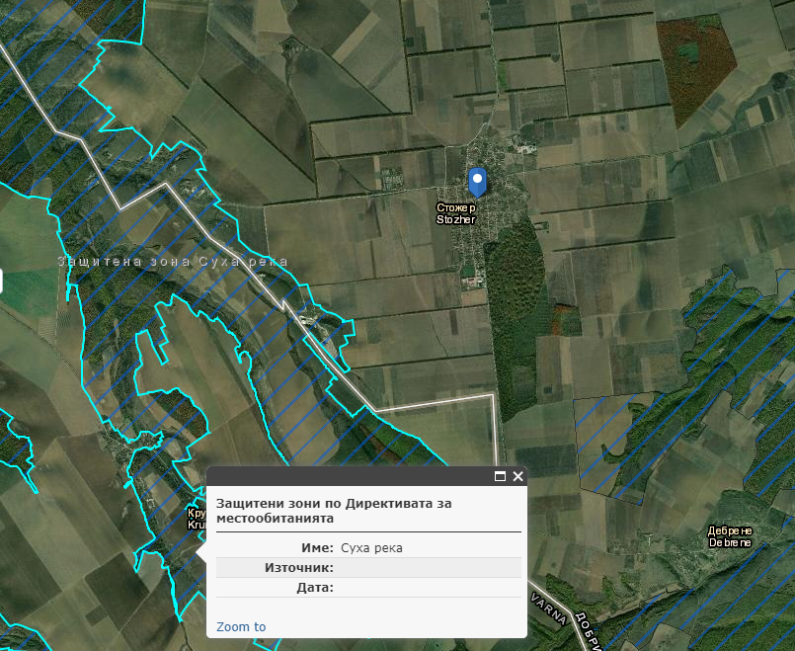

КАРТА № 2 Най-близко разположена защитена зона по Директивата за птиците
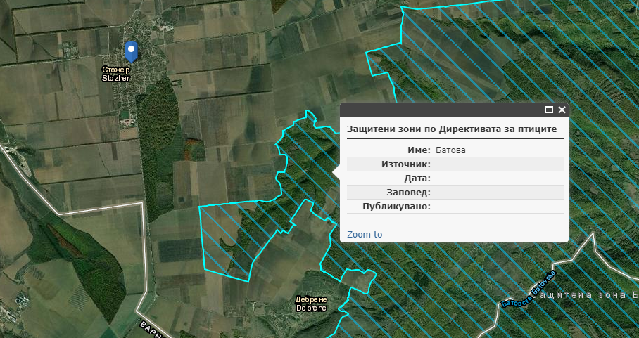

КАРТА № 3 Местоположение на имота спрямо обекти, подлежащи на здравна защита
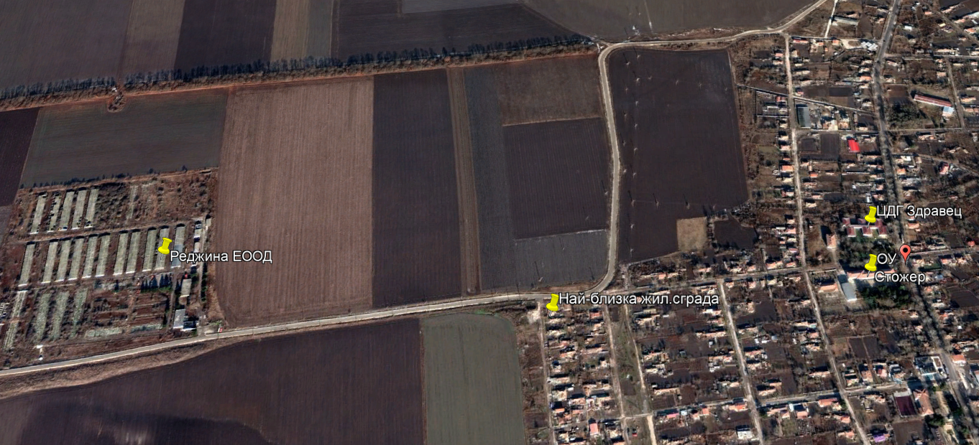

5. Природни ресурси, предвидени за използване по време на строителството и експлоатацията:
(включително предвидено водовземане за питейни, промишлени и други нужди - чрез обществено водоснабдяване (ВиК или друга мрежа) и/или водовземане или ползване на повърхностни води и/или подземни води, необходими количества, съществуващи съоръжения или необходимост от изграждане на нови)
Неприложимо.
Необходимите строителни материали за етап строителство ще се доставят от търговската мрежа.
На етап експлоатация ще се използва вода от ВиК мрежата на населеното място. Природен газ ще се доставя до обекта от лицензиран доставчик.
6. Очаквани вещества, които ще бъдат емитирани от дейността, в т.ч. приоритетни и/или опасни, при които се осъществява или е възможен контакт с води:
Неприложимо. Не се очаква емитиране на приоритетни, опасни вещества във водите или контакт с такива.
7. Очаквани общи емисии на вредни вещества във въздуха по замърсители:
От дейността по интензивно отглеждане на птици, могат да се очакват следните общи емисии в атмосферния въздух:
 Емисии от вентилационна система на производствените халета – прах и NH3;
Емисиите амоняк, които ще се отделят от фермата след реализиране на инвестиционното предложение са изчислени на база определените НДНТ-СЕН за емисиите на амоняк във въздуха от всяко помещение за отглеждане на бройлери – Табл. 3.2. от РЕШЕНИЕ ЗА ИЗПЪЛНЕНИЕ (ЕС) 2017/302 НА КОМИСИЯТА от 15 февруари 2017 година за формулиране на заключения за най-добри налични техники (НДНТ) съгласно Директива 2010/75/ЕС на Европейския парламент и на Съвета при интензивното отглеждане на птици или свине: НДНТ-СЕН (NH3) = 0,08 кг/жизнено пространство за едно животно/год.
Общ брой места за птици – 121 800, емисии амоняк 0,08*121 800=9,744 т NH₃/год.
Емисиите на прах, които ще се отделят от фермата след реализиране на инвестиционното предложение са изчислени на база емисионни коефициенти, определени съгласно европейски документи - EMEP/EEA air pollutant emission inventory Guidebook 2016 - B Manure Management, табл. 3.5.: ФПЧ - 0,04 кг/животно/годишно.
Общ брой места за птици – 121 800, емисии ФПЧ 0,04*121 800 =4,872 т прах/год.
Отоплителната система на производствените халета е съставена от газови брудери с мощност от 12 kW всеки. Те се разполагат в производствените халета и нямат изпускащо устройство.
8. Отпадъци, които се очаква да се генерират, и предвиждания за тяхното третиране:
Текущо състояние по фактор Отпадъци
Територията на община Добричка е със слаборазвита инфраструктура по отношение на дейностите с отпадъци.
Съгласно Публичен регистър на лицата, притежаващи документи за извършване на дейности с отпадъци, поддържан от ИАОС, на територията на общината извършват дейности с отпадъци едва три юридически лица.
От друга страна на територията на община Добрич са регистрирани множество юридически лица, извършващи дейности с отпадъци – над 30.
В близост до инвестиционното предложение е ситуирано и Регионално депо за отпадъци-Стожер. Съгласно действащо комплексно разрешително на територията на депото са разрешени дейности: D05 специално проектирани депа (например депониране в отделни клетки, които са запечатани и изолирани помежду си и от околната среда); R03 рециклиране или възстановяване на органични вещества, които не са използвани като разтворители, включително чрез компостиране и други процеси на биологично превръщане; R12 размяна на отпадъците за оползотворяване по който и да е от методите R1 - R11.
Направен оглед в имота не установи наличие на стари замърсявания от строителни или производствени отпадъци.
Към момента на изготвяне на информацията за тези халета не е издадено разрешение за ползване, т.е. не са въведени в експлоатация.
По тази причина не е организирана все още системата за управление на отпадъците в обекта, в това число не са:
- Не са маркирани и обозначени все още складовете за предварително съхраняване на отпадъците, които предстои да бъдат образувани;
- Не са сключени договори с юридически лица за предаване на образуваните от експлоатацията на обекта отпадъци;
- Не са заверени отчетни книги.
Очаквани отпадъци от разширението на птицефермата
При реализация на обекта на етап строителство се очаква образуването на отпадъци от група 17 – строителни отпадъци.
Отпадъците ще се образуват от планираните строителни дейности в имота са.
- Код 17 09 04 – Смесени отпадъци от строителство и събаряне, разл.от упоменатите в 17.09.01, 17.09.02 и 17.09.03, в количества до 2 тона/за периода на строително-монтажните дейности
- Код 17 01 07 – смеси от бетон, тухли, керемиди, плочки и керамични изделия, различни от упоменатите в 17 01 06, в количество до 1 тон/за периода.
Не се очаква образуване на производствени и опасни отпадъци на този етап от инвестицията.
Образуваните строителни отпадъци ще бъдат събирани на строителната площадка и предавани за последващо оползотворяване на лицензирани преработватели.
На етап експлоатация пряко от производствения процес се очаква образуването на отпадъците, описани в табличен вид.
ЕТАП ЕКСПЛОАТАЦИЯ
Опасни отпадъци
1 | Луминесцентни тръби и други отпадъци, съдържащи живак | 20 01 21* | В резултат на поддръжка на осветителната система | 0.100 т/год
2 | Опаковки, съдържащи остатъци от опасни вещества или замърсени с опасни вещества | 15 01 10* | В резултат на използване на медикаменти, дезинфектанти | 2 т/год
Производствени отпадъци
3 | отпадъци от пластмаси (с изключение на опаковки) | 02 01 04 | В резултат на ремонт и поддръжка на хранилна и поилна инсталации | 4 т/год
4 | Метални отпадъци | 02 01 10 | В резултат на ремонт и поддръжка на съоръжения и инсталации на площадката (напр. хранилна, поилна, отоплителна и др.) | 4 т/год
Строителни отпадъци
5 | Смесени отпадъци от строителство и събаряне, разл.от упоменатите в 17.09.01, 17.09.02 и 17.09.03 | 17 09 04 | Образува се в резултат на текуща поддръжка на сградния фонд | 10 т/год
Битови отпадъци
6 | Смесени битови отпадъци | 20 03 01 | Образуват се в резултат на жизнената дейност на персонала, назначен на площадката | 5 т/год
Забележка: Количествата на отпадъците са изчислени при капацитет 121 800 места за птици и експлоатация на 6 броя производствени халета.
За последващо третиране на образуваните отпадъци в обекта ще бъдат сключени договори с юридическа лица, притежаващи разрешителен документ по реда на ЗУО или комплексно разрешително по реда на ЗООС.
Приоритет при сключване на договор ще имат юридически лица, извършващи дейности по крайно оползотворяване на отпадъка.
9. Отпадъчни води:
(очаквано количество и вид на формираните отпадъчни води по потоци (битови, промишлени и др.), сезонност, предвидени начини за третирането им (пречиствателна станция/съоръжение и др.), отвеждане и заустване в канализационна система/повърхностен воден обект/водоплътна изгребна яма и др.)
Текущо състояние Отпадъчни води
С издадено Решение № ВА-147-ПР/2016 г., с което е разрешена реализацията на ИП „Ремонт и реконструкция на 3 броя халета за отглеждане на 36 000 пилета бройлери, в ПИ 053001, землище на с. Стожер, община Добрич са поставени следните две условия (№8 и №9 от цитираното Решение), касаещи начина на отвеждане, събиране и последващо третиране на битово-фекалните и производствените отпадъчни води от обекта:
№ 8 – Битово-фекалните отпадъчни води да се събират във водоплътна черпателна яма, която да отговаря на техническите и санитарно-хигиенните изисквания. Събраните количества отпадъчни води да се предават на оторизирани за целта дружества и да се води отчетност за предадените количества.
№ 9 – За отпадъчните води, които ще се формират от измиване на помещенията, инвентара и оборудването да се предвиди пречиствателно съоръжение и заустване във воден обект, спазвайки разпоредбите на Закона за водите. В случай, че в близост няма воден обект, пречистените отпадъчни води да се събират в резервоар и предават на оторизирани за целта дружества. За предадените количества отпадъчни води да се води отчетност.
В изпълнение на поставените условия в издаденото Решение № ВА-147-ПР/2016 г., поради липсата на воден обект, който да е приемник на отпадъчните води от обекта, е проектирана и канализационната система за отвеждане и събиране на производствени и битово-фекални отпадъчни води за трите халета на площадката. На този етап възложителят разполага с издадено Разрешение за строеж.
Предвидено е разделно отвеждане и събиране на производствените и битово-фекалните отпадъчни води към безотточни черпателни резервоари.
Сключен е договор за предаване на производствените и битово-фекалните отпадъчни води от обекта на оторизирана фирма. Договорът е представен в приложение към настоящата информация.
Канализационната система за производствени отпадъчни води, които се формират от почистване на производствените халета и инвентара в края на угоителния цикъл се състои от ревизионни шахти с утаителна част (които изпълняват ролята на пречиствателни съоръжения) и се включва към безотточни черпателни резервоари. В утаителната част на ревизионните шахти се извършва утаяване на неразтворени вещества, които евентуално се увличат при измиване на халетата.
Очаквани Отпадъчни води след разширението на птицефермата
Възприетата схема за отвеждане, събиране и последващо тертиране на отпадъчните води се прилага и за разширението на обекта, доколкото тя е препоръчана от компетентния орган с предходни процедури.
По-долу е представен подоробен анализ на очакваните количества и замърсители в отпадъчните води по потоци.
Производствени отпадъчни води (от измиване на производствените помещения) – по време на угояването на бройлерите не се формират отпадъчни води. В края на всеки угоителен цикъл се предвижда прилагане на т.нар. „сухо почистване” на халетата, което е обичайна практика в птицевъдството. Това е технология на почистване с намален разход на вода и с формиране на минимално количество отпадъчни води. При отглеждане на птиците върху дълбока несменяема постеля, подът и стените на помещението се почистват след приключване на угоителния период и изнасяне на птиците от всяка партида за клане. След изриването на тора следва механично почистване (помитане), след което стените, пода и оборудването се почистват с пароструйка. Производствените сгради са с водоплътна настилка, без връзка с канализационна мрежа. Помещенията се вентилират интензивно, а в студените дни се включва и отопление за пълно изпаряване на водата. Този начин на почистване е предвиден за трите съществуващи халета и ще се прилага и за новите три.
Във всяко производствено хале са предвидени по два улея, в които да се оттича водата от измиване на помещенията в края на угоителния цикъл. За трите съществуващи халета е предвиден един безотточен бетонов резервоар, с обем 20 м³, към който се отвеждат тези води (текущо състояние в обекта). Предвижда се и за новите три халета общ резервоар от 20 м³. (планирано разширение)
За периодично почистване и дезинфекция на помещенията за отглеждане на птици, което се извършва след всеки производствен цикъл е необходимо 5л/м² вода.
Площ на едно хале – 938,4 m²
Необходимо количество вода за почистване на едно хале – 4692л=4,69 м³/цикъл
Необходимо количество вода за почистване на три халета – 4,69*3=14,07м³/цикъл (текущо състояние в обекта)
Необходимо количество вода за почистване на шест халета – 28,14 м³/цикъл (планирано разширение)
За определяне на количеството отпадъчни води от измиване на халетата е прието, че се изпарява до 50 % от използваната вода. Тогава общото количество отпадъчни води (формирано от измиване на три халета), което би постъпвало към всеки от двата безотточни резервоара ще възлиза на 0,5*14.07=7,04 м³/цикъл. При обем на всеки от резервоарите от 20 м³ ще се налага източване на резервоарите веднъж на два-три цикъла. Общо количество на отпадъчните води, формирани за една година: – за три халета: 49,28 м³/год. (текущо състояние в обекта), за шест халета: 98,56 м³/год. (планирано разширение)
Отпадъчните води от почистване на производствените помещения могат да съдържат следи от неразтворени вещества и торови маси. Ориентировъчен състав:
Неразтворени в-ва: 100 мг/л
БПК5: 100 мг/л
N - амонячен: 10 мг/л;
Фосфати (като P) : 5 мг/л
Пред всяко от шестте производствени халета е предвидена по една ревизионна шахта с утаителна част, в която се отделят неразтворените вещества и евентуално увлечени торови маси, преди отвеждането им към безотточните черпателни резервоари. Периодичността на почистване на халетата е 7 пъти годишно. Очаквания дебит на отпадъчните води от едно хале, постъпващ към РШ е 2,35 м³ /за 2-3 дни или до 0,78 м³/ден, 0,03 м³/час.
Обемът на утаителната част на ревизионната шахта е 0,06 м³, който осигурява ламинарен поток и време за утаяване от 2 часа на постъпващата вода.
Принципът на работа на съоръжението е механично утаяване на наличните във водата примеси. На следната фигура е показана принципна схема на ревизионна шахта с утаителна част.
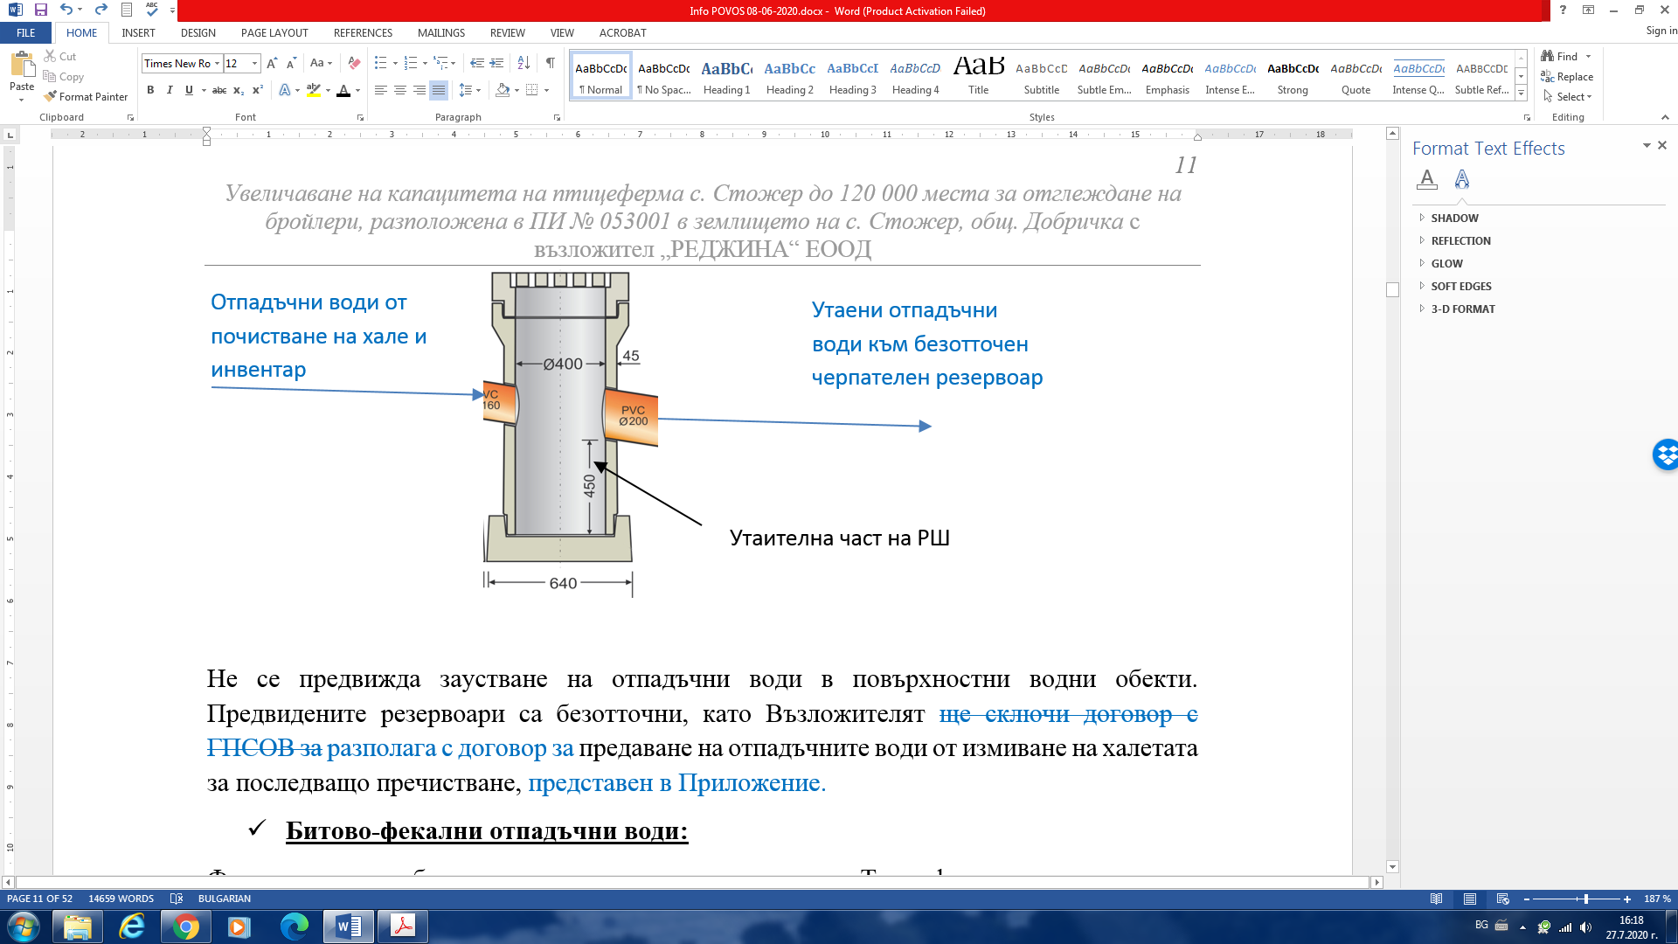
Не се предвижда заустване на отпадъчни води в повърхностни водни обекти. Предвидените резервоари са безотточни, като Възложителят е сключил договор за транспорт на отпадъчните води до ГПСОВ с цел последващото им допречистване. Копие на договора с фирмата, извършваща транспорт на отпадъчните води и договор за предаване към ГПСОВ са представени в приложение.
- Битово-фекални отпадъчни води:
Формират се от обслужващия персонал на площадката. Те се формират в санитарно-битовите помещения. Отвеждат се до безотточен черпателен резервоар – съществуващ, с обем от 20 м³. Количеството на битово-фекалните отпадъчни води, формирани персонала обслужващ шестте халета ще е в размер на около 0,405 м³/ден; 147,8 м³/год. В резервоара ще е възможно събирането на отпадъчни води, формирани за 50 дни. Периодичност на изпомпване и извозване до ГПСОВ – 8 пъти/годишно.
Битово – фекалните отпадъчни води ще са със следния прогнозен състав:
Неразтворени в-ва: 100 мг/л
БПК5: 100 мг/л
N - амонячен: 10 мг/л;
Фосфати (като P) : 5 мг/л
Не се предвижда заустване на отпадъчни води в повърхностни водни обекти. Предвидените резервоари са безотточни, като Възложителят ще сключи договор за транспорт на отпадъчните води до ГПСОВ с цел последващото им допречистване. Копие на договора с фирмата, извършваща транспорт на отпадъчните води и договор за предаване към ГПСОВ са представени в приложение.
Очакваните замърсители в битово-фекалните и производствените отпадъчни води са под нормативните изисквания за включване в канализационна система с или без ГПСОВ, съгласно Приложение N 2 към чл. 6 на Наредба № 7 за условията и реда за заустване на производствени отпадъчни води в канализационните системи на населените места (ДВ 98/2000 г.) – представено е сравнение в следната таблица:
Таблица - Сравнение на очакваните замърсители в отпадъчните води с маскимално допустимите концентрации за канализационни мрежи, съгласно Приложение 2 към Наредба 7
показател | Максимално допустима концентрация за канализа-ционна мрежа  без селищна пречиствателна станция,  мг/л | Максимално допустима концентрация за канализа-ционна мрежа  със селищна пречиствателна станция,  мг/л | Очаквана концентрация на замърсителите,  мг/л
показател |  |  | Битово-фекални отпадъчни води | Производствени отпадъчни води
Неразтворени в-ва | 200 | * | 100 | 100
БПК5 | 400 | * | 100 | 100
Азот амонячен | 35 | 35 | 10 | 10
Фосфати (като P) | 15 | 15 | 5 | 5
Не се предвижда заустване на отпадъчни води в повърхностни водни обекти. Поради което за обекта не е приложим чл. 132 от Закона за водите. Предвидени са безотточни черпателни резервоари за събиране на формираните потоци отпадъчни води. Възложителят е сключил договор за транспорт на отпадъчните води до ГПСОВ с цел последващото им допречистване. Копие на договора с фирмата, извършваща транспорт на отпадъчните води и договор за предаване към ГПСОВ са представени в приложение.
- Дъждовни води:
На площадката не е налична дъждовна канализация и не се предвижда улавяне на дъждовни води. Те ще се оттичат повърхностно по бетоновите настилки и ще попиват в зелените площи.
Не се предвижда заустване на отпадъчни води във водни обекти.

10. Опасни химични вещества, които се очаква да бъдат налични на площадката на предприятието/съоръжението:
(в случаите по чл. 99б от ЗООС се представя информация за вида и количеството на опасните вещества, които ще са налични в предприятието/съоръжението съгласно приложение № 1 към Наредбата за предотвратяване на големи аварии и ограничаване на последствията от тях)
Текущо състояние по Фактор Опасни химични вещества:
Към момента на изготвяне на информацията ремонтираните сгради №№ 13, 14,15 не са въведени в експлоатация. При строителството на санитарно-битовите помещения е построен склад за съхранение на дезинфектанти, препарати за дезинфекция и дезинсекция, който представлява закрито помещение, осигурено с водоплътна настилка, без връзка с канализационната мрежа в обекта.
Видът и количествата на съхраняваните ОХВиС в складовата площ ще е както следва:
- Препарати за дератизация: Използват се блокчета родентицидна примамка (например Brodirat). Съгласно разрешение за пускане на пазара, издадено от Министерство на здравеопазването, сместа не се класифицира като опасна.
- Препарати за дезинсекция: Използва се течен препарат, представляващ смес от химични вещества (Combat, Quickbayt). Количествата, които ще се съхраняват на площадката ще са около 0.001 т.
Единият от използваните биоциди (Quickbayt) се класифицира като опасен за околната среда – Н410, кат.1 - опасности за околната среда - Е1 Опасни за водната среда в Категория Остра опасност, Категория 1, или Хронична опасност, Категория 1.
- Препарати за дезинфекция: Използват се смеси от опасни вещества за дезинфекция като PHO CID, CID 2000, Virocid.
PHO CID се класифицира като корозивeн. Това е опасност, която не е изброена в категориите на част 1 към Приложение 3 на ЗООС.
CID 2000 - съгласно ИЛБ сместа се класифицира като опасна със следните опасности: физични опасности – P5в запалими течности и опасности за околната среда - Е1 Опасни за водната среда в Категория Остра опасност, Категория 1, или Хронична опасност, Категория 1. Количествата, които ще се съхраняват на площадката ще са около 0.050 т.
Virocid/Суперсепт - съгласно ИЛБ сместа се класифицира като опасна със следните опасности: опасности за околната среда - Е1 Опасни за водната среда в Категория Остра опасност, Категория 1, или Хронична опасност, Категория 1. Количествата, които ще се съхраняват на площадката ще са около 0.050 т.
- Природен газ – съхранява се компресиран в бутилкова инсталация, с максимално количество 15 куб.м. или 6,33 тона (0,422 g/cm³ 25 °C и степен на запълване на бутилките 95%). Съгласно ИЛБ се класифицира в Част 2 – т.18 – Втечнени запалими газове, категория 1 или 2 (вкл. втечнен нефтен газ) и природен газ с прагови количества: 50 т/200 т.
В резултат на извършване на спомагателни дейности, ще се образуват предварително ще се съхраняват в обекта следни опасни отпадъци:
- Луминесцентни тръби и други отпадъци, съдържащи живак с код 20 01 21*;
- Опаковки, съдържащи остатъци от опасни вещества или замърсени с опасни вещества с код 15 01 10*.
Съгласно Немско Ръководство за класификация на отпадъците съгласно Приложение I към Директивата за големи аварии двата опасни отпадъка се характеризират със следните опасни свойства:
Код на отпадъка 15 01 10* - Опаковки, съдържащи остатъци от опасни вещества или замърсени с опасни вещества
Този код за отпадък е необходимо да се ползва по отношение на съществуващите в контейнерите съставки или вещества, които замърсяват опаковката. Използваните опаковки в обекта са от дезинфектанти с категория на опасност Aquatic Acute 1, H400, която е възможно да остане към опаковките, в количество до 0,800 /годишно;
- Отпадък с код 15 01 10*.
Опасност съгласно ЗУО: НР14
Код на отпадъка 20 01 21* - Луминесцентни тръби и други отпадъци, съдържащи живак
Живакът (Hg) се класифицира с Предупреждение за опасност като силно токсичен и с предупреждение за опасност като опасен за околната среда. На територията на обекта се предвижда използването на енергоспестяващи лампи. Енергоспестяващите лампи могат да съдържат до 0,025 % живак, поради което се класифицират като опасни за околната среда с Предупреждение за опасност Aquatic Chronic 2, Н411, в количество до 0,100 тона.
Опасност съгласно ЗУО: НР14
В Приложение към уведомлението са представени информационни листи за безопасност на препаратите за дезинфекция, дератизация и дезинсекция, както и на горивото за отоплителните системи на производствените сгради.
Обектът не се класифицира като обект с нисък или висок рисков потенциал.
Очаквани промени, засягащи ОХВиС, след разширението на птицефермата
Планираното разширение на обекта не води до промяна на намеренията на оператора за използваните по вид и състав ОХВиС, както и на начина на тяхното съхраняване. Не се променя видът и количествата на съхраняваните ОХВиС.
След реализация на планираното увелечение на капацитета на обекта ще се увеличи единствено количеството на съхраняваните отпадъци от опаковки с код 15 01 10* - в количество до 1 тон.
В приложение са представени данни за предварителното съхраняване на двата отпадъка, количества и части от Приложение № 3 на ЗООС, в която попадат.
Класификация на предприятието/съоръжението:
Предприятие с нисък рисков потенциал: Да/Не
Предприятие с висок рисков потенциал: Да/Не
Описание на извършената класификация на предприятието/съоръжението по чл. 5, ал. 1:
Проверка Част 2 на Прил. № 3 от ЗООС
Съхраняваното опасно вещество – природен газ – е поименно изброено в Част 2 на Приложение 3 от ЗООС.
Максималният проектен капацитет на въведените в експлоатация съоръжения на площадката е:
- природен газ, компресиран – 6,33 тона
Количеството е по-малко от праговата стойност за нисък рисков потенциал – 50 тона и по-малко от праговата стойност за висок рисков потенциал – 200 тона.
Инсталацията за отглеждане на птици не се класифицира като предприятие с нисък или висок рисков потенциал.
Проверка Част 1 на Прил. № 3 от ЗООС
Запалими течности - Р5в
Съхраняваните опасни химични вещества – дезинфектант СID 2000 и Virocid се класифицират като запалими течности - Р5в. Общото проектно количество за двата дезинфектанта е до 0,100 тона.
Количеството е по-малко от праговата стойност за нисък рисков потенциал – 5000 тона и по-малко от праговата стойност за висок рисков потенциал – 50000 тона.
На територията на обекта се съхранява и компресиран природен газ, който се класифицира и като Р2 Запалим газ.
Проверка за физични опасности - запалимост:
6,33/50+0,100/5000 = 0,12662 < 1
Инсталацията за отглеждане на птици не се класифицира като предприятие с нисък или висок рисков потенциал.
Раздел "Е" - Опасности за околната среда
Е1 Опасни за водната среда в Категория Остра опасност, Категория 1, или Хронична опасност, Категория 1
В обекта се съхраняват опасни химични вещества, попадащи в тази категория - Virocid
/дезинфектант/ - количество до 0,050 т и Quickbayt /инсектицид/ - в колчество до 0,001 тона.
Общото количество от 0,051 тона е под определената нормативно минимална прагова стойност 100 тона за класификация на обекта като обект с нисък риск.
Е2 Опасни за водната среда в Категория Хронична опасност, Категория 2
В обекта се съхраняват опасни отпадъци, които е възможно да бъдат определени с този код на опасност. Общото количество на опасните отпадъци с тази категория на опасност, които биха могли да бъдат съхранявани едновременно в обекта е 1.100 тона.
Количеството е под определената нормативно минимална прагова стойност 200 тона за класификация на обекта като обект с нисък риск.
Проверка за опасности за околната среда:
0,051/100+1,100/200 = 0,00601 < 1
Инсталацията за отглеждане на птици не се класифицира като предприятие с нисък или висок рисков потенциал.

І. Моля да ни информирате за необходимите действия, които трябва да предприемем, по реда на глава шеста от ЗООС.
Моля на основание чл. 93, ал. 9, т. 1 от ЗООС да се проведе задължителна ОВОС, без да се извършва преценка.
 Моля, на основание чл. 94, ал. 1, т. 9 от ЗООС да се проведе процедура по ОВОС и/или процедурата по чл. 109, ал. 1 или 2 или по чл. 117, ал. 1 или 2 от ЗООС.
ІІ. Друга информация (не е задължително за попълване)
Моля да бъде допуснато извършването само на ОВОС (в случаите по чл. 91, ал. 2 от ЗООС, когато за инвестиционно предложение, включено в приложение № 1 или в приложение № 2 към ЗООС, се изисква и изготвянето на самостоятелен план или програма по чл. 85, ал. 1 и 2 от ЗООС) поради следните основания (мотиви):
Неприложимо.
Прилагам:
- Документи, доказващи обявяване на инвестиционното предложение на интернет страницата на възложителя, ако има такава, и чрез средствата за масово осведомяване или по друг подходящ начин съгласно изискванията на чл. 95, ал. 1 от ЗООС.
Приложение № 1 Копие на публикувана обява до обеществеността
- Документи, удостоверяващи по реда на специален закон, нормативен или административен акт права за иницииране или кандидатстване за одобряване на инвестиционно предложение.
Документ за собственост на имота - Приложение № 2
Скица на имота - Приложение № 3
3. Други документи по преценка на уведомителя:
3.1. допълнителна информация/документация, поясняваща инвестиционното предложение;
Копие на договора с фирмата, извършваща транспорт на отпадъчните води и договор за предаване към ГПСОВ са представени в приложение. Приложение № 4
Копие на предварителен договор с ВиК оператор за захранване на птицевъдните сгради с вода - Приложение № 5
Служебна бележка за електрозахранване на обекта - Приложение № 6
Таблица ОХВиС - Приложение № 7
Информационни листи за безопасност - Приложение № 8
3.2. картен материал, схема, снимков материал в подходящ мащаб.
4. Електронен носител - 1 бр. Приложение № 9
5.  Желая писмото за определяне на необходимите действия да бъде издадено в електронна форма и изпратено на посочения адрес на електронна поща.
6.  Желая да получавам електронна кореспонденция във връзка с предоставяната услуга на посочения от мен адрес на електронна поща.
7.  Желая писмото за определяне на необходимите действия да бъде получено чрез лицензиран пощенски оператор.

Дата: 20-12-2020 година Уведомител: …………………………
(подпис)

Таблица ОХВиС - Приложение № 7
Химично наименование | CAS № | EC  № | Категория/и на опасност съгласно Регламент (EO) № 1272/ 2008 за  класифицирането, етикетирането и опаковането на вещества и смеси  (CLP) (OB,L 353/1 от 31 декември 2008 г.) | Класификация, съгл. по Приложение № 3 към чл. 103, ал.1 ЗООС¹ | Проектен капацитет на технолог. съоръжение  Максимално допустимо налично кол-во, t | Налично кол-во (към момента),  t | Физични свойства
Природен газ | 8006-14-2 | 232-343-9 | Flam. Gas 1(H220) | Прил. 3, Част 2 – т.18 – Втечнени запалими газове, категория 1 или 2; | 6,33  (бутилкова инсталация -15 куб.м)/ | 0 | Компресиран газ
Quickbayt /инсектицид/ | Смес | Смес | Aquatic Chronic 1 (H410) | Прил. 3, част 1  Раздел "Е" – Опасности за околната среда;  Е1 Опасни за водната среда в Категория Остра опасност, Категория 1, или Хронична опасност, Категория 1 | 0,001  /оригинална опаковка/ | 0,001 | течност
PHO CID  /дезинфектант/ | 7664-38-2 | --- | Skin Corr. 1B, H314  Eye Dam. 1, H318 | Не попада в обхвата на Прил. 3 | 0,050 | 0 | течност
CID 2000  /дезинфектант/ | Смес | Смес | Flam. Liq. 3 (H226)  Org. Perox. D (H242)  Skin Corr. 1B (H314) | Част 1 на Прил.3 от ЗООС  Р5в Запалими течности | 0,050 | 0 | течност
Virocid  /дезинфектант/ | Смес | Смес | Flam. Liq. 3 (H226)  Acute Tox.4 /орална/ (Н302)  Acute Tox.4 (кожна), (H312)  Acute Tox.4 (вдишване), H332  Skin Corr. 1B (H314)  Resp. Sens. 1 (H334)  Skin Sens. 1 (H317)  Aquatic Acute 1 (H400) | Част 1 на Прил.3 от ЗООС  Р5в Запалими течности  Част 1 на Прил.3 от ЗООС  Раздел "Е" – Опасности за околната среда;  Е1 Опасни за водната среда в Категория Остра опасност, Категория 1, или Хронична опасност, Категория 1 | 0,050 | 0 | течност
луминесцентни тръби и други отпадъци, съдържащи живак с код 20 01 21* | - | - | Aquatic Chronic 2 – Н411  HP 14 "Токсични за околната среда": отпадъци, които представляват или могат да представляват непосредствени или проявяващи се след време рискове за един или повече компоненти на околната среда (съгл. Прил. № 3 ЗУО)  Живакът (Hg) се класифицира с Предупреждение за опасност като силно токсичен и с предупреждение за опасност като опасен за околната среда. На територията на обекта се предвижда използването на енергоспестяващи лампи. Енергоспестяващите лампи могат да съдържат до 0,025 % живак, поради което се класифицират като опасни за околната среда с Предупреждение за опасност Aquatic Chronic 2, Н411 | Прил. 3, част 1  Раздел "Е" – Опасности за околната среда  Е2 Опасни за водната среда в Категория Хронична опасност,  Категория 2 | 0.100 тона  (образуван отпадък – склад за предварително съхраняване) | 0 | Твърд отпадък
15 01 10* - Опаковки, съдържащи остатъци от опасни вещества или замърсени с опасни вещества | - | - | Aquatic Chronic 2 – Н411  HP 14 "Токсични за околната среда": отпадъци, които представляват или могат да представляват непосредствени или проявяващи се след време рискове за един или повече компоненти на околната среда (съгл. Прил. № 3 ЗУО)  Живакът (Hg) се класифицира с Предупреждение за опасност като силно токсичен и с предупреждение за опасност като опасен за околната среда. На територията на обекта се предвижда използването на енергоспестяващи лампи. Енергоспестяващите лампи могат да съдържат до 0,025 % живак, поради което се класифицират като опасни за околната среда с Предупреждение за опасност Aquatic Chronic 2, Н411 | Прил. 3, част 1  Раздел "Е" – Опасности за околната среда  Е2 Опасни за водната среда в Категория Хронична опасност,  Категория 2 | 1,00 тон  (образуван отпадък – склад за предварително съхраняване) | 0 | Твърд отпадък

